

**UNIVERSIDADE FEDERAL DE ALAGOAS – UFAL**

**CAMPUS A. C. SIMÕES**

**Instituto de Computação - IC**

**Modelo Mezzle CPN**

### Alunos: João Pedro Brito Tomé - jpbt@ic.ufal.br

### Ruan Heleno Correa da Silva - rhcs@ic.ufal.br

**Maceió – AL**

**2020**



**UNIVERSIDADE FEDERAL DE ALAGOAS – UFAL**

**CAMPUS A. C. SIMÕES**

**Instituto de Computação - IC**

**Modelo Mezzle CPN**

Trabalho solicitado pelo professor Leandro Dias para a composição da nota referente a avaliação 2 da disciplina Redes de Petri.

**Maceió – AL**

**2020**

**Sumário**

**ENUNCIADO** **3**

**OBJETIVOS** **3**

**TECNOLOGIAS UTILIZADAS** **4**

**DESCRIÇÃO E ANÁLISE DO MODELO 5**

**CONSIDERAÇÕES FINAIS 7**

**REFERÊNCIAS BIBLIOGRÁFICAS 8**

**ENUNCIADO**

Este trabalho tem como fundamento o desenvolvimento de um modelo em Redes de Petri Colorida, utilizando a ferramenta CPN-Tools, que visa demonstrar o funcionamento do jogo (sistema) Mezzle (Memory Puzzle Game) de uma forma simplificada.

Mezzle foi um jogo implementado pelos alunos João Pedro e Ruan Correa para realização de um projeto da disciplina Engenharia de Software, o jogo consiste em o jogador escolher uma imagem no Menu de Seleção de Imagem para em seguida esta imagem ser recortada em várias partes, onde cada parte irá compor uma carta do jogo da memória. A cada par de cartas com o mesmo recorte da imagem ser achado, este recorte irá se transformar em uma peça na tela do quebra-cabeça que representamos como o Progresso do jogo, dependendo da dificuldade selecionada podemos ter números diferentes de cartas nos jogos, sendo essas dificuldades:

1. Fácil -> a imagem é recortada em 9 pedaços, gerando 18 cartas no jogo da memória e 9 peças no quebra cabeça.
2. Média -> a imagem é recortada em 16 pedaços, gerando 32 cartas no jogo da memória e 16 peças no quebra-cabeça.
3. Difícil -> a imagem é recortada em 25 pedaços, gerando 50 cartas no jogo da memória e 25 peças no quebra-cabeça.

No jogo, vence quem conseguir completar o quebra-cabeça em menor tempo possível garantindo assim uma pontuação recorde de tempo no menu de seleção de imagem. Nesse contexto, os passos à serem seguidos são os seguintes:

**OBJETIVOS**

* Modelar o fluxograma do jogo em CPN.
* Assegurar funcionamento do sistema, devido ao contexto formal do modelo.
* Verificar funcionamento do jogo de acordo com casos de testes formulados para procura de erros.
* Validar o funcionamento juntamente com a confiabilidade do projeto para uso do cliente.

**TECNOLOGIAS UTILIZADAS**

O projeto foi desenvolvido com a utilização da ferramenta CPNTools, uma ferramenta de edição, simulação e de análise de Redes de Petri de Alto Nível, que nesse caso é a Rede de Petri Colorida (CPN). Além disso, ele possui um simulador de espaço de estados embutido para simulação do mesmo.

O CPNTools foi desenvolvido originalmente pela Universidade Aarhus no anos entre 2000 e 2010. Os principais arquitetos da ferramenta foi o cientista Kurt Jensen, Søren Christensen, Lars M. Kristensen e Michael Westergaard. O CPNTools possui dois componentes principais, um editor gráfico utilizado para renderizar o modelo (escrito na linguagem BETA) e um simulador backend (escrito em Standard ML [SML]).

**DESCRIÇÃO E ANÁLISE DO MODELO**

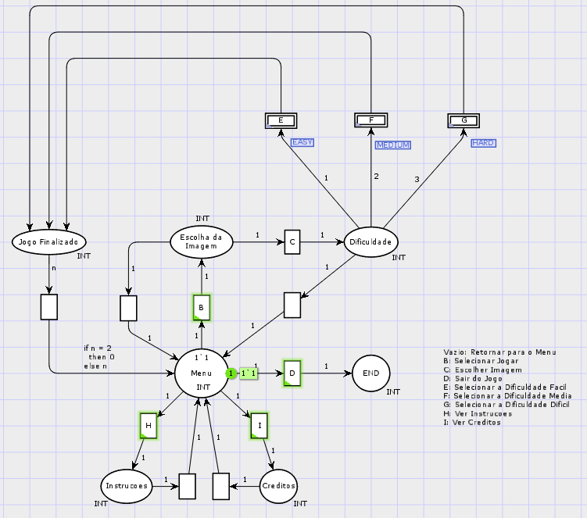

Figura 1: Página Principal do modelo.

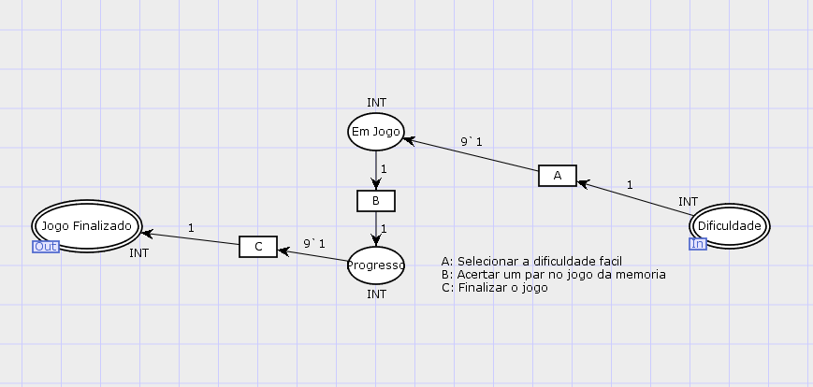

Figura 2: Página EASY do modelo, uso de hierarquia na rede.

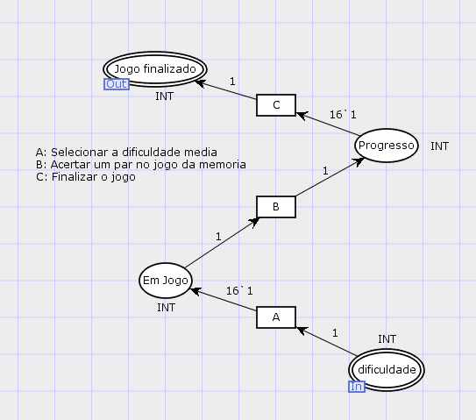Figura 3: Página MEDIUM do modelo, uso de hierarquia.

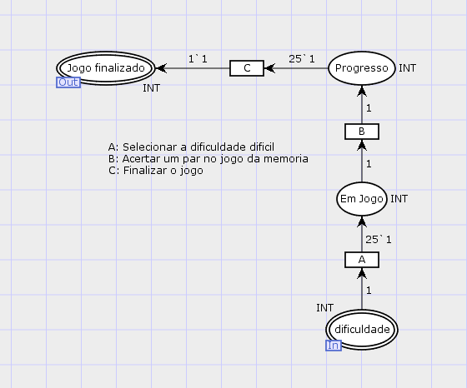

Figura 4: Página HARD do modelo, uso de hierarquia.

**DESCRIÇÃO E ANÁLISE DO MODELO**

Primeiramente, a marcação inicial encontra-se no lugar Menu onde é realizado a escolha do jogador de Iniciar o Jogo e ir para o lugar de Escolha de Imagem, após a escolha da imagem há a Seleção de Dificuldade que podem ser Easy, Medium e Hard cada uma através de uma hierarquia de Rede de Petri dentro de cada uma dessas, o progresso no jogo é representado por disparos de uma transição que representa o acerto de um par do jogo da memória, quando acertados todos os pares, a transição que leva ao fim do jogo pode disparar representando que todas as peças do quebra-cabeças foram encaixadas e consequentemente levando o jogador de volta para o Menu Principal.

**CONSIDERAÇÕES FINAIS**

Em geral, o modelo busca representar exatamente o que acontece no decorrer do jogo, através deste modelo e sua simulação, se faz possível a verificação e validação do funcionamento do sistema de modo que atenda ou supere as espectativas do cliente/empregador. A modelagem feita em Rede de Petri Colorida se torna um fator essencial para a simulação do sistema devido à sua facilidade de modelagem, eficiente simulação e alto nível de abstração capazes de projetar um sistema de uma maneira totalmente formal.

**REFERÊNCIAS BIBLIOGRÁFICAS**

* JENSEN, Kurt. Coloured Petri Nets: Modelling and validations of Concurrent Systems. 6. ed. Nova York: 2009.
* TOMÉ; SILVA, João Pedro; Ruan Correa. MezzleGame. 2020. Disponível em:<https://github.com/ruancorrea/MezzleGame/tree/master/Modelo_CPN>. Acesso em: 10 de fevereiro 2020.
* JENSEN; CHRISTENSEN; KRISTENSEN; WESTERGAARD, Kurt; Søren; Lars; Michael. CPNTools. 2010. Disponível em:<http://cpntools.org>. Acesso em: 10 de fevereiro 2020.